安全漏洞报告

Web类型：SQL注入漏洞（严重、高危、中危、低危）

基本信息
域名：xxx
后端API接口：xxx
影响范围：xxx
敏感数据量：xxx

漏洞详情
漏洞地址：https://123.com/api/admin/UserInfo
1、前端功能点文字指引
2、贴上图片并且框选点击功能点
3、详细的发现思路文字描述
4、详细的测试思路文字描述
5、复现步骤及关键流量截图

PoC
GET /api/admin/UserInfo HTTP/1.1
Host: xxx
Accept-Encoding: gzip, deflate, br
Accept: */*
Accept-Language: en-US;q=0.9,en;q=0.8
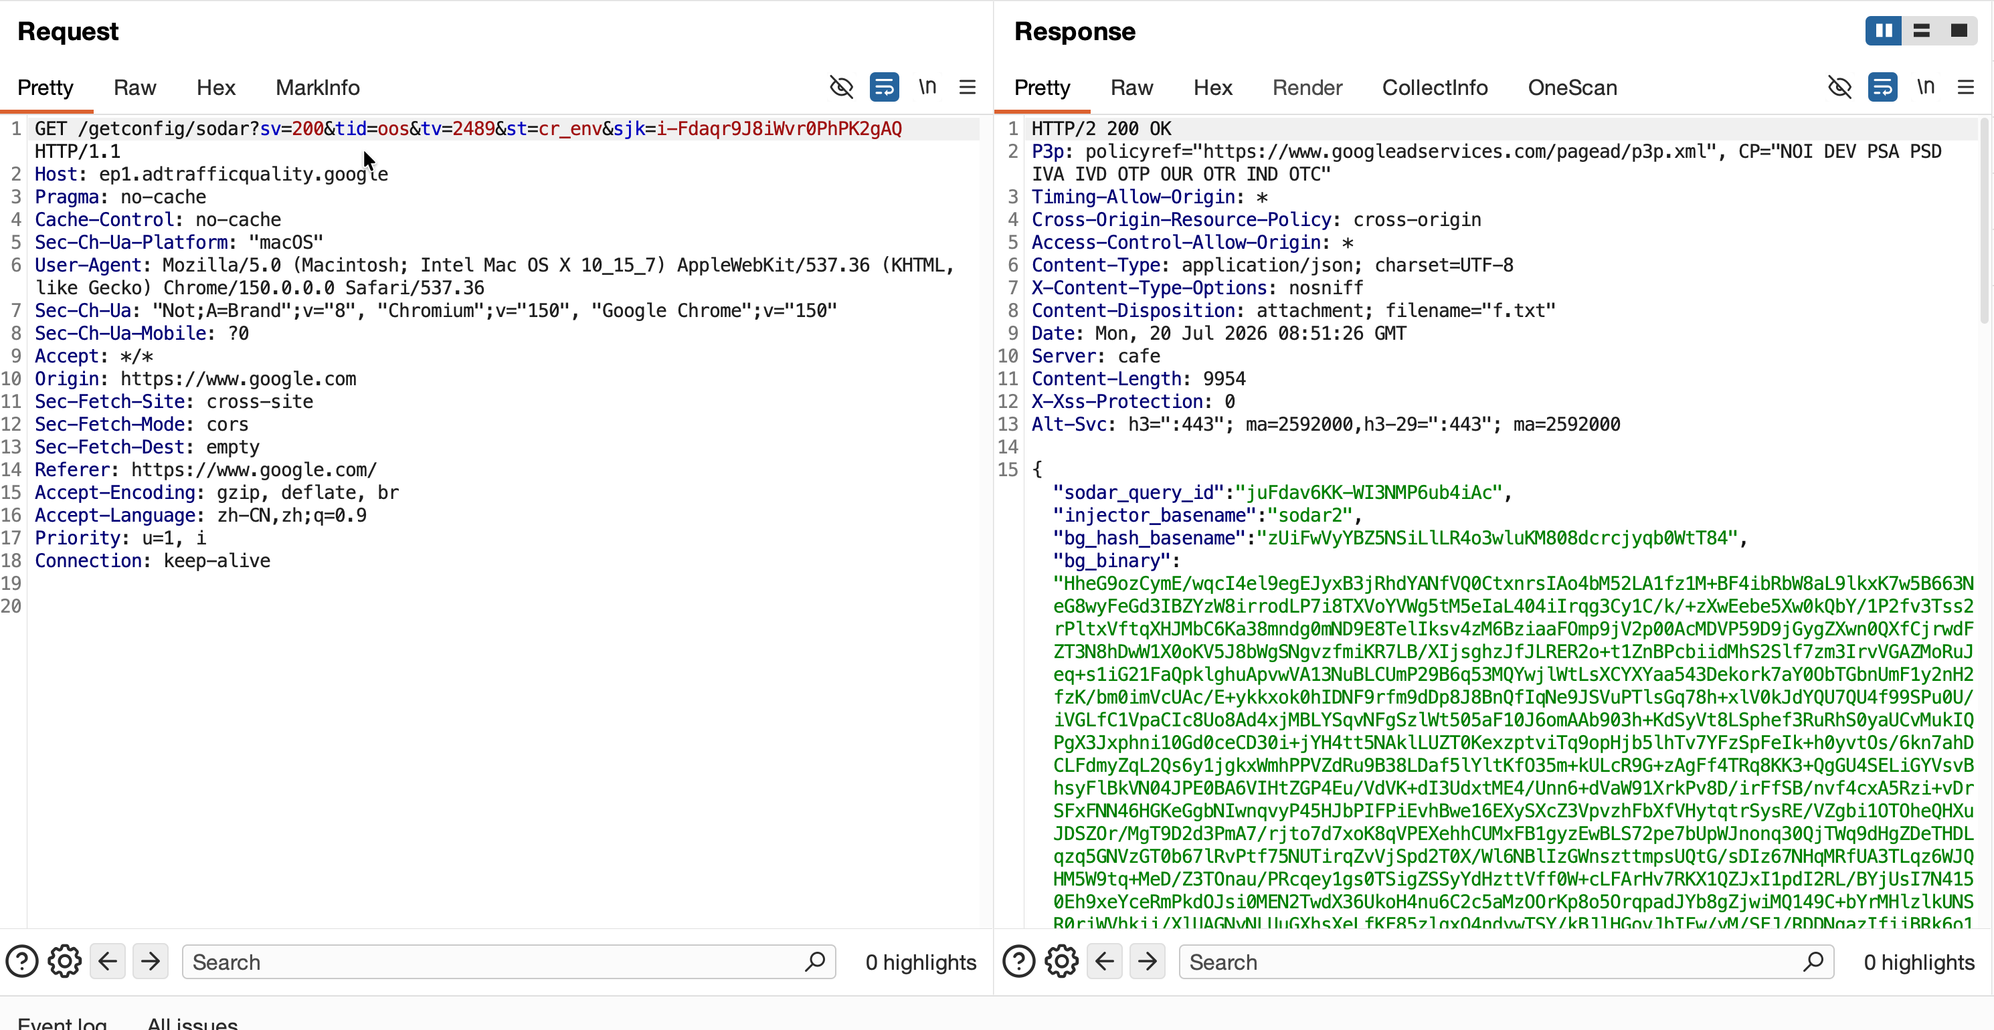

修复建议
对xxx接口进行鉴权处理，xxx防御方法

OS类型：XXXRCE漏洞（严重、高危、中危、低危）

基本信息
组件名称：xxx
请求API接口：/api/admin/UserInfo
OS/应用版本：xxx

漏洞详情
漏洞地址：https://123.com/api/admin/UserInfo
1、前端功能点文字指引
2、贴上图片并且框选点击功能点
3、详细的发现思路文字描述
4、详细的测试思路文字描述
5、复现步骤及关键流量截图

PoC
GET /api/admin/UserInfo HTTP/1.1
Host: xxx
Accept-Encoding: gzip, deflate, br
Accept: */*
Accept-Language: en-US;q=0.9,en;q=0.8

修复建议
对xxx接口进行鉴权处理,xxx防御方法

